NOMBRE DEL ESTUDIANTE: ______________________________________________________
DESEMPEÑO: Conoce algunas proposiciones del idioma inglés y las usa para completar oraciones simples.

NOTA: Esta guía ha de ser entregada antes del día 07/07/2020

Proposiciones

Con ayuda de tu familia, el diccionario de Inglés y la lectura de la imágen, completa las oraciones propuestas, colorearla.

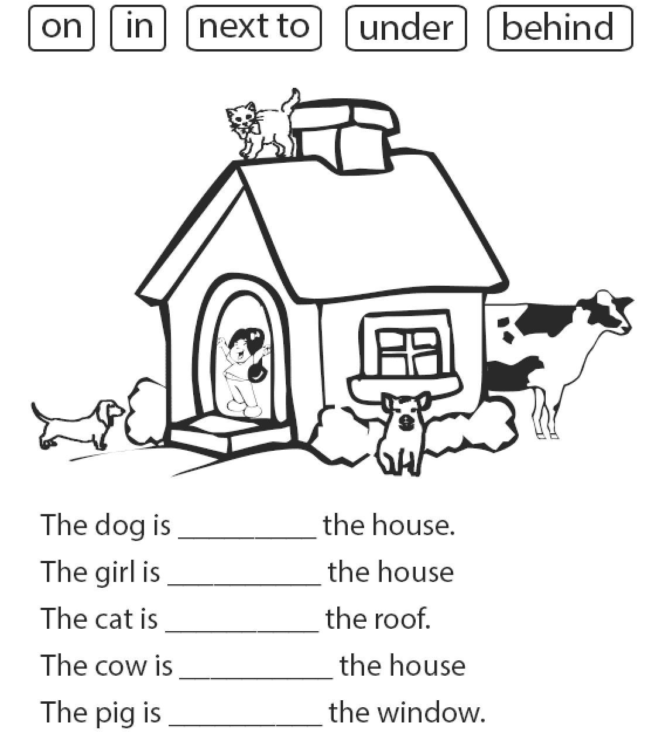
¡¡¡ QUE RICO SABER ALGUNAS PREPOSICIONES EN IDIOMA INGLÉS, PRONTO VISITARÁ “EEUU”

